BULGARIJE
VERGETEN LAND OP DE BALKAN?
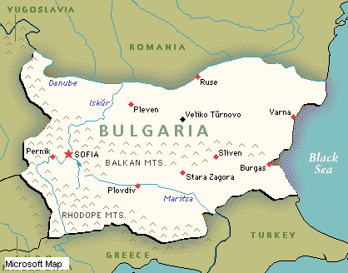
Ede, april 2025
Lieve mensen,

We zijn blij om jullie te vertellen, dat we op bezoek gaan bij onze vier vrienden/ zendelingen in Bulgarije. Het zijn mensen die met hart en ziel God en hun naaste liefhebben en dienen. We zijn iedere keer weer onder de indruk van hen.
Het is ondertussen al drie jaar geleden, dat we elkaar live gezien hebben. Vorig jaar moesten we onze reis annuleren, omdat Wolter toen geopereerd werd.

We vertrekken donderdag 24 april vanaf Schiphol richting Sofia. Om van daaruit met de bus naar Ruse (Rousse) te gaan. Ruse ligt aan de grens bij Roemenië. We zullen laat aankomen.

Fevzi en Necmiye
In Ruse logeren we bij Fevzi en Necmiye, het Turks-Bulgaarse voorgangers echtpaar. Zij geven leiding aan de zigeunergemeente in Ruse.

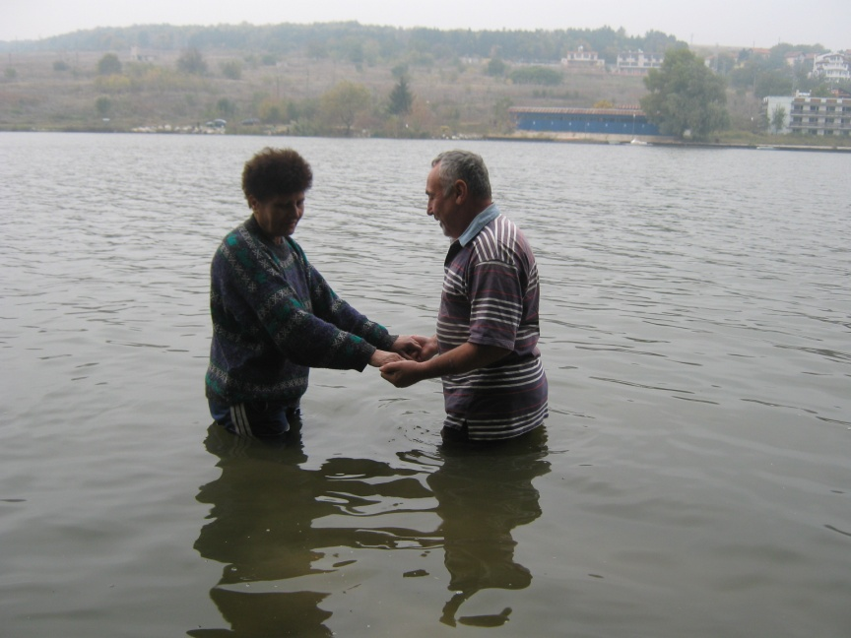Fevzi doopt iemand in Ruse 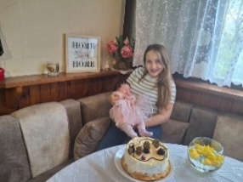 Suzy en haar dochtertje

Daarnaast doen ze veel pastorale zorg en evangelisatie. We zullen waarschijnlijk met hen bezoekjes afleggen.
Ook zien we ernaar uit om op bezoek te gaan bij hun dochter Suzy en haar gezin. Zij is vorig jaar moeder geworden van een prachtige dochter Nuraya (licht van God).

Gülçinar
Ook zullen we Gülçinar weer ontmoeten. Zij is onze Turks -Bulgaarse zuster, een nicht van Necmiye en zij woont ook in Ruse. Zij doet veel evangelisatiewerk, vrouwenwerk en zorgt voor de muzikale begeleiding in de gemeente in Ruse en nog veel meer.

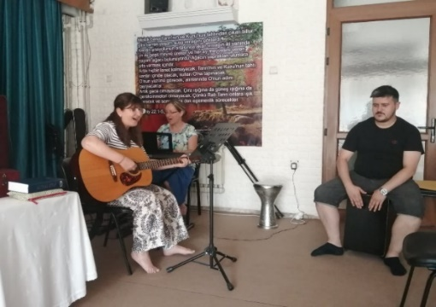

Naar Marina in Plovdiv
Op woensdag 30 april vertrekken we met de interline bus van Ruse naar Plovdiv. In Bulgarije heb je weinig vervoer over het spoor. Voor lange afstanden wordt de bus gebruikt. We gaan dan naar Marina. Zij is een Bulgaarse zuster die leidinggeeft aan Bijbelscholen en werkt voor kindertehuizen. Het doel van de Bijbelscholen is om mensen op te leiden en voor te bereiden op werken in hun plaatselijke gemeente. Deze mensen studeren naast hun gewone baan. In de zomermaanden doen de studenten praktisch evangelisatiewerk.
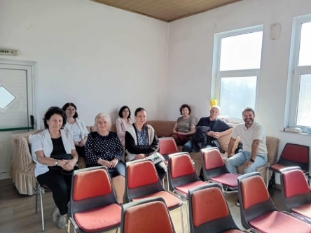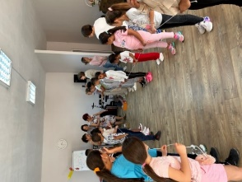
Studenten van 1 van de Bijbelscholen Activiteiten met weeshuis kinderen

Vanuit Plovdiv reizen we weer met de bus naar Sofia. Beide steden hebben prachtige opgravingen. Op 8 mei hopen we terug te vliegen naar Schiphol.

Bulgarije algemeen
Bulgarije is een prachtig land met een mooie natuur en een oude cultuur. De levensomstandigheden in Bulgarije zijn nog steeds moeilijk. Ze hebben drie jaar achter de rug zonder regering. Veel buitenlandse investeerders hebben daarom Bulgarije verlaten. Sinds oktober 2024 is er een nieuwe regering.
De prijzen voor elektriciteit en levensmiddelen zijn hoger dan in veel andere landen van de EU. Dit zorgt ervoor dat veel huishoudens het moeilijk hebben en worstelen om hun hoofd boven water te houden. Er is veel werkeloosheid en de lonen zijn laag. Daarom zijn veel Bulgaren naar het buitenland vertrokken, om daar een beter bestaan op te bouwen.

Bedankt
Lieve broeders en zusters, ik dank u hartelijk voor uw gebeden en steun. Ik heb u de afgelopen jaren nooit persoonlijk kunnen zien, maar ik wil u hartelijk bedanken voor uw loyaliteit, gebeden en steun.
Moge de Heer u overvloedig zegenen en er een zegen van maken voor alle naties.
Uw zuster, Gülçinar.

We willen u hartelijk danken voor uw gebeden en ondersteuning. Zonder uw gebed en hulp zouden we dit werk niet kunnen doen.
Hartelijke groet van Fevzi en Necmiye

Met mijn gezondheid is nu redelijk stabiel. Ik kan mijn werk redelijk goed doen. Ik ben bezig iemand in te werken die mijn taak in de toekomst eventueel kan overnemen. Dank u wel voor uw steun en uw gebeden. Marina

Steun
Deze mensen leven helemaal van giften. Alles wat voor hen gegeven wordt, wordt voor 100% voor hen gebruikt. Mocht u het werk in Bulgarije financieel willen ondersteunen dan kan dat door een eenmalige of periodieke gift over te maken voor de werkers (Fevzi en Necmiye, Gülçinar en Marina) op:
Rekeningnummer NL95 INGB 0003 7918 83
t.n.v. Stichting Müjde Ede, o.v.v. “werkers Bulgarije”

Müjde wordt door de belastingdienst erkend als ANBI. Uw giften zijn dus aftrekbaar.
We bedanken u voor uw meeleven en uw betrokkenheid.

Hartelijke groeten, mede namens onze Turks-Bulgaarse vrienden.
Wolter en Bea Woning-Sonneveld, Nettelhorst 84, 6714 ME Ede
Tel. 06 55 70 71 88; E-mail: wolterwoning@gmail.com

